


UNIVERSIDAD AUTONOMA DE NUEVO LEÓN
FACULTAD DE CIENCIAS FISICO MATEMATICAS
“Practica 5”
UNIDAD DE APRENDIZAJE: Programación Orientada a Objetos
MAESTRO: JORGE ALBERTO ISLAS PINEDA
CARRERA: LICENCIATUA EN CIENCIAS COMPUTACIONALES

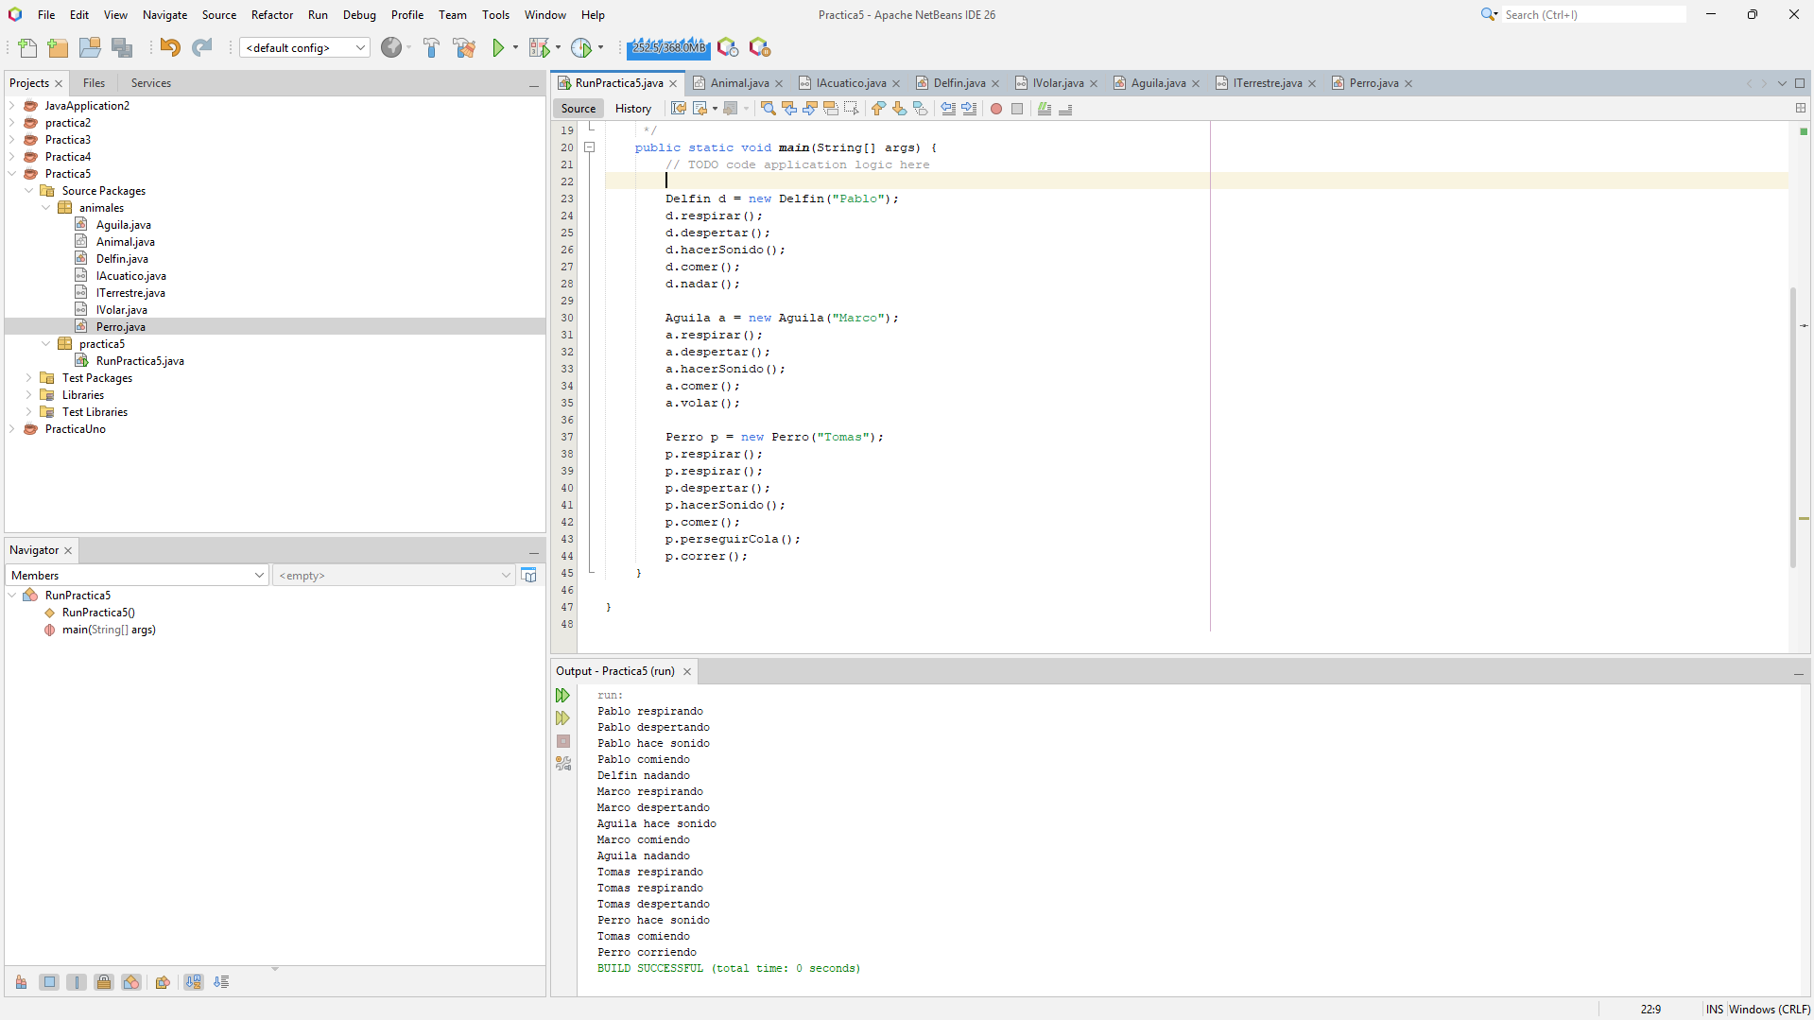
el método que está en delfín donde que quedaría mejor, la clase abstracta, una interface
public String respirar(){
return "Delfin respirando";
}
- Creo que lo mejor seria colocarlo en la clase abstracta ya que realmente todos los animales respiran y es la misma función, obtener aire
que cambio debo de hacer para que se pueda ver el nombre "Flipper" en este método cuando se ejecuta
@Override
public void hacerSonido() {
System.out.println("Delfin hace sonido");
}
- Debo poner System.out.println(name + “ hace sonido”);

